Elektriturud: hindade ja tariifide mõistmine

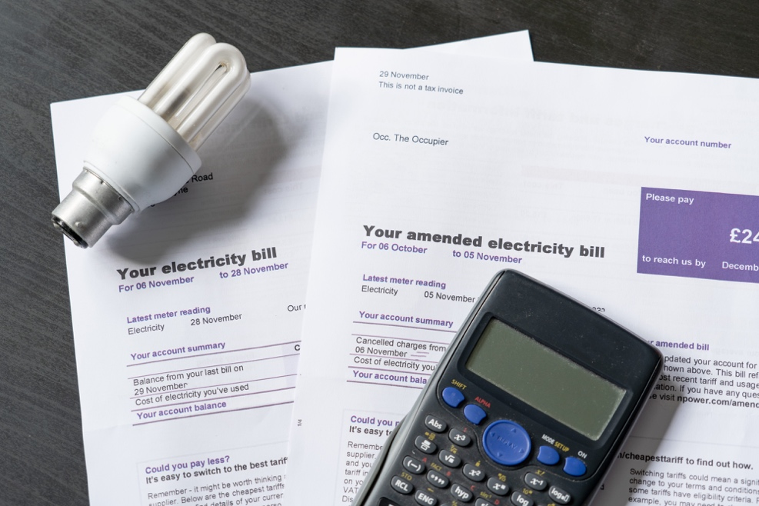

Elektriturud: hindade ja tariifide mõistmine 1
Kuidas see kursus toimib 1
Sissejuhatus 2
Millised tegurid mõjutavad elektrihindu? 3
Teie elektrileping 4
Digiteerimise roll elektriturgudel 5
Kokkuvõte 5
Lisateave 5
Tänud 6

Kuidas see kursus toimib

See lühike, 30-minutiline kursus uurib mõningaid elektrihinna mõjutavaid tegureid. Kursus aitab teil mõista elektrituru toimimise põhimõtteid. Võite olla:

- Huvitatud sellest, kuidas elektriturg toimib ja miks elektri hind kõigub.
- Huvitatud sellest, kuidas vähendada oma energiatarbimist ja säästa kulusid.
- Huvitatud rohkem teada saama digitaliseerimise rollist elektriturgudel.

See kursus süvendab teie arusaama digitaalsest energiaüleminekust ja toetab teie enda digitaalset energiateekonda! Kursus on osa 12-kursuselise sarjast „Digitaalse energia põhitõed”, mille on välja töötanud Every1 projekt, mille eesmärk on võimaldada ja toetada kõigi osalemist energiaüleminekus. Lisateavet projekti kohta leiate aadressilt: https://every1.energy

Kursuse lõpus soovitame teile mõningaid täiendavaid õppematerjale. Nende hulka kuulub kursus „Mis on digitaalne energiaüleminek?”, milles uuritakse, mis on digitaalne energia ja millised on põhjused, miks me liigume energia tootmise ja tarbimise digitaliseerimise suunas.

See on kursuse originaalversiooni inglise keelest tõlge, mis sisaldab võimalust täita lühike test ja teenida Every1 digitaalne märgis.
See projekt on saanud rahastust Euroopa Liidu teadusuuringute ja innovatsiooni programmi Horizon (2021–2027) raames toetuslepingu nr 101075596 alusel. Kogu vastutus käesoleva kursuse sisu eest lasub Every1 projektil ja ei pruugi kajastada Euroopa Liidu seisukohta.

Õpitulemused

Pärast selle lühikursuse läbimist peaksite olema võimeline:

- Mõistma elektrituru toimimise põhimõtteid.
- Selgitada peamisi tegureid, mis mõjutavad elektrienergia hinda.
- Olla teadlik erinevatest elektrilepingutest ning nende eelistest ja puudustest.

Sissejuhatus

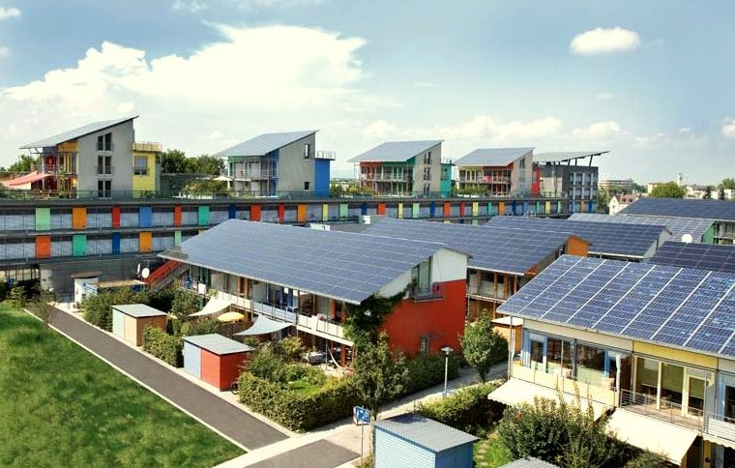
Käesolevas kursuses vaadeldakse, millised tegurid mõjutavad meie energia hinda, kuidas toimivad elektriturud ja mida saate teha, et vähendada oma energiakulusid.

Elekter pärineb kolmest peamisest energiaallikast: fossiilkütustest (süsi, maagaas ja nafta), tuumaenergiast ja taastuvatest energiaallikatest (päikese-, tuule-, hüdro- ja biomassienergia).

Kuna loobume fossiilkütuste kasutamisest elektrienergia tootmiseks, pööratakse üha enam tähelepanu taastuvate ja puhaste tehnoloogiate (nagu päikese-, tuule- ja hüdroenergia) tootmise suurendamisele. See vähendab meie mõju keskkonnale ja aitab saavutada jätkusuutlikkuse eesmärke.

2022. aastal moodustasid taastuvad energiaallikad ligi 40% Euroopa Liidu elektritarbimisest, umbes 40% energiast pärines fossiilkütustest ja 20% tuumaenergiast.

Puhaste tehnoloogiate abil elektritootmise suurendamine heitkoguste vähendamiseks on digitaalse energiaülemineku ja Euroopa poliitika oluline aspekt.

Rohkem teavet elektrienergia tootmise ja tarbimise kohta leiate meie kursuselt „Energia kasutamine”.

Millised tegurid mõjutavad elektrihindu?

Elektrihinnale mõjutavad mitmed tegurid, sealhulgas tarbijate nõudlus, tootmisvõimsus ja kasutatav tehnoloogia tüüp, ilmastik ning elektri ülekande- ja jaotamisvõimsuse kättesaadavus jne.

Näiteks Ukraina sõda vähendas Venemaalt pärit gaasitarnet, mis mõjutas gaasi kättesaadavust ja hinda, tõstes oluliselt gaasil töötava elektri hinda ja seeläbi ka elektrihindu üldiselt.

Energiaturg on jagatud hulgimüügi- ja jaemüügisegmentideks. Hulgimüügiturg keskendub suuremahulisele kauplemisele energia tootjate ja teie kodule energiat tarnivate ettevõtete, näiteks teie elektrienergia tarnija vahel. Hulgimüügiturgu mõjutab otseselt globaalne energiamaastik ning see kasutab mastaabisäästu ja mitmesuguseid finantsvahendeid, et maksimeerida kasumit jaemüügituru vajaduste prognoosimise kaudu.

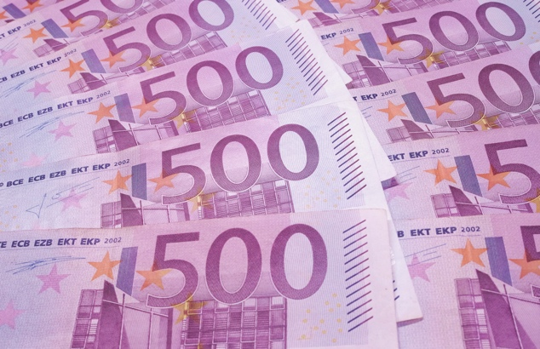
Poliitika eesmärk on kaitsta tarbijaid hulgimüügituru volatiilsuse eest.

Teie elektrienergia tarnija ja teised jaemüüjad on vahendajad teie ja Euroopa hulgimüügituru vahel. Teie elektrienergia tarnija tagab usaldusväärse varustuse, ostes elektrienergiat hulgimüügiturgudelt. Elektrienergia jaemüüjad lisavad tarbijatele ka mitmesuguseid lisatasusid, et katta elektrienergia transportimise ja jaotamise, mõõtmise ja arvelduse kulud.

Maksud ja lõivud varieeruvad riigiti ja võivad rahastada taastuvenergiat, energiatõhusust või muid valitsuse programme.

Jaemüüjad haldavad arveldust, maksete kogumist ja pakuvad klienditoega.

Sageli pakuvad nad ka lisaväärtusega teenuseid, nagu energiatõhususe ja muude säästvate energiatavade alane nõustamine ning taastuvenergia valikud, sealhulgas nõustamine taastuvenergia süsteemide, näiteks katusele paigaldatavate päikesepaneelide osas.

Tänapäeval edendavad nad ka nutikate arvestite paigaldamist reaalajas andmete saamiseks, mis võimaldab dünaamilist hinnakujundust, samal ajal kui nende digitaalsed platvormid aitavad tarbijatel jälgida energiatarbimist ja hallata kontosid. Nad toetavad prosumereid (leibkondi, kes nii tarbivad kui ka toodavad energiat, näiteks omades oma päikesepaneele või tuuleturbiine), ostes ülemäärast toodetud energi ist ja integreerides selle võrku. Kõigis neis küsimustes peavad jaemüüjad siiski järgima riiklikke ja ELi eeskirju, tagades tarbijakaitse ja hindade läbipaistvuse.

Nagu näeme järgmises jaotises, pakuvad elektrienergia tarnijad tarbijatele erinevaid hinnakavasid, sealhulgas fikseeritud ja muutuvaid hindu, et meelitada ligi ja hoida kliente.

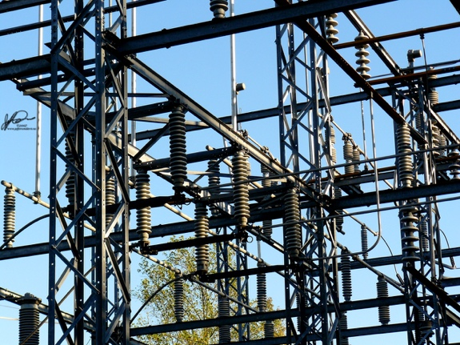
Hinnakõikumiste ohjamiseks kasutab teie elektrienergia tarnija strateegiaid, nagu energia eelostmine tarbijate tarbimise prognooside alusel. Euroopa energiaturud võimaldavad klientidel vahetada tarnijat ja valida endale sobivaima energiatarnija.

Teie elektrileping

Elektrilepingu valimisel tuleb arvestada paljude asjaoludega.

Vaadelgem lähemalt erinevate levinud elektrilepingute tüüpide eeliseid ja puudusi:

- Fikseeritud hinnaga lepingud tagavad hinna stabiilsuse ja aitavad eelarvet koostada. Need kaitsevad teid ka turu kõikumiste eest, kuid võivad turuhindade langemisel kaasa tuua suuremad kulud ja sisaldavad sageli pikaajalisi kohustusi. Selline leping pakub stabiilsust ja arvestatavust arveldamisel ning sobib ideaalselt koduomanikele, pensionäridele ja väikeettevõtjatele.
- Muutuvate hindadega lepingud põhinevad pikaajalistel (kuude pikkustel) turutingimustel. Selline leping pakub paindlikkust ja potentsiaalset kokkuhoidu, kui turuhinnad on madalad. Siiski pakub see vähe kaitset hindade volatiilsuse eest, mis võib kaasa tuua eelarveprobleeme. Te saate oma elektrienergia tarbimist juhtida, kasutades elektrit näiteks madala hinna perioodidel. Selline leping võib sobida hästi üürnikele või paindliku elustiiliga inimestele.
- Kasutusaegade lepingud pakuvad stiimuleid energia säästmiseks, pakkudes erinevaid tariife sõltuvalt kellaajast. Selline leping võib tuua kaasa kulude kokkuhoidu, kuid nõuab käitumise muutmist (nt seadmete kasutamine või laadimine madala hinna perioodidel, nt öösel või nädalavahetustel) ja võib olla keeruline hallata. Sellised lepingud sobivad kõige paremini keskkonnateadlikele majapidamistele ja ettevõtetele, kes on valmis kohandama oma energiatarbimist madalamate madalhooaja tariifide jaoks.
- Reaalajas hinnakujundusega lepingud muutuvad pidevalt või sageli vastavalt turutingimustele, nagu elektrienergia nõudlus ja pakkumine, ilmastik või muud sündmused. Hinnad avaldatakse tavaliselt eelmisel päeval tunniste segmentidena.

Et valida oma vajadustele kõige sobivam elektritariif, peaksite arvestama oma energiatarbimise harjumusi, riskivalmidust ja, kui kaalute paindliku lepingu sõlmimist, seda, kas suudate tulevikus toime tulla energiahinna kiire tõusuga.

Digiteerimise roll elektriturgudel

Digiteerimine võimaldab meil paremini mõista ja juhtida oma energiatarbimist, et saaksime ära kasutada madalamaid hindu.

Digiteerimise näited:

- Digitaalsete platvormide ja võrdlusvahendite kasutamine pakkumiste lihtsaks võrdlemiseks, veebipõhise konto haldamiseks ja automatiseeritud teavituste saamiseks.
- Dünaamiliste hindade andmete pakkumine, mis annab teavet energia nõudluse madalama taseme kohta. See teave võimaldab muutuva hinnaga lepingute omanikel teha teadlikke otsuseid.
- Reaalajas tarbimise jälgimist võimaldavad nutikad arvestid.
- Digitaalsed platvormid hõlbustavad nõudluse reageerimise programme ja võimaldavad dünaamilise hinnakujundusega lepingutega tarbijatel kasutada nutikate kodude integratsiooni, nutikaid tehnoloogiaid ja rakendusi reaalajas jälgimiseks ja kulude optimeerimiseks.

Digiteerimine suurendab läbipaistvust ja paindlikkust, pakkudes teavet, mis toetab paremaid otsuseid ja kulude optimeerimist kõikide lepingutüüpide puhul.

Lisateavet nutikate tehnoloogiate kohta, mis võivad toetada teie energiakasutust, leiate jaotisest „Nutikad seadmed ja digitaalne energiatehnoloogia”.

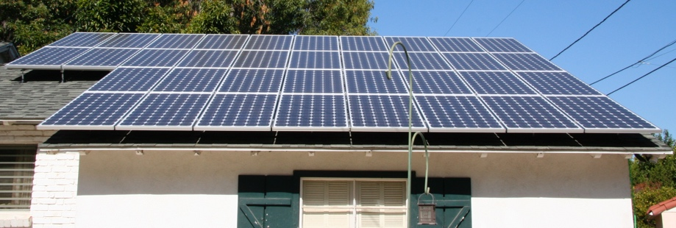
Kokkuvõte

Elektrilepingu valimisel ning kodus või tööl elektrienergia kasutamise aja ja viisi valimisel tuleb arvesse võtta mitmeid tegureid.

Energia digitaliseerimine mängib olulist rolli energiaettevõtjate ja tarnijate ning tarbijate teadlike otsuste tegemise toetamisel.

Elektriturgudel: nõudluse reageerimine vaatame lähemalt meie rolli elektriturul ja seda, kuidas digitaliseerimine võimaldab nõudluse reageerimist. Vaadeldakse, kuidas digitaliseerimine võimaldab tarbijatel ja elektrienergia pakkujatel teha teadlikke otsuseid ja integreerida puhtad tehnoloogiad võrku.

Lisateave

- Loe Euroopa Komisjoni uudist „Energiatarbijate kaitse ja mõjuvõimu suurendamine”: https://energy.ec.europa.eu/news/focus-protecting-and-empowering-energy-consumers-2024-06-18_en
- Loe Suurbritannia ajalehe The Guardian uudisartiklit „Kas Euroopa energiakriis on möödas? Langevad gaasihinnad varjavad laiemat probleemi https://www.theguardian.com/business/2024/apr/04/is-europes-energy-crisis-over-falling-gas-prices-conceal-wider-problems
- Lisateavet Euroopa energiaallikate kombinatsiooni kohta leiate Euroopa Liidu artiklist Kuidas toodetakse ja müüakse ELis elektrit? https://www.consilium.europa.eu/en/infographics/how-is-eu-electricity-produced-and-sold/#:~:text=In%202022%2C%2039.4%25%20of%20electricity,Coal%3A%2015.8%25

Tänud

Elektriturud: hindade ja tariifide mõistmine on loodud Every1 projekti raames ja litsentsitud CC BY-SA 4.0, kui ei ole märgitud teisiti.

Pildi autorid

Kursuse peamine pilt: Elektriarved koos lambipirni ja kalkulaatoriga, autor USwitch.com Images, litsentsitud CC BY 2.0.
Sissejuhatus: Puhas energia tööl Earth Day raames! Autor: naturalflow, litsentsitud CC BY-SA 2.0.
Millised tegurid mõjutavad elektrihindu?: 500 eurot, autor Peter Linke, on avalik omand.
Teie elektrileping: Elektrivõrk, autor Jefferson Davis, litsentsitud CC BY-ND 2.0.
Kokkuvõte: Päikesepaneelid on valmis! Mike Spasofi poolt, litsentsitud CC BY 2.0.

